Сологубова Елена Александровна
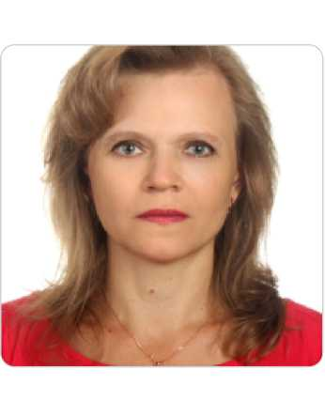

Учитель начальных классов

Занятость: Полная
График работы: Полный день
Готовность к командировкам: нет
Желаемая зарплата: от 80000
Опыт работы: учителем начальных классов – 17 лет
Телефон: +79777236198
Электронная почта: elenac711@mail.ru
Гражданство: Российская Федерация
Место проживания: г. Балашиха (Кучино)
Переезд: Невозможен
Личная информация
Образование: Высшее Дата рождения: 7 августа 1971 (49 лет)
Пол: Женский
Семейное положение: Не замужем (1 взрослый ребенок)

Опыт работы
Период работы (последнее место работы): сентябрь 2012 - настоящее время ( 9 лет)
Должность: учитель начальных классов
Организация: МБОУ "Средняя общеобразовательная школа №7", г. Реутов, МО
Должностные обязанности и достижения:
Обязанности:
- организация учебно-воспитательной деятельности в классе;
- планирование учебного плана на четверть/год;
- проведение уроков в соответствии с планом;
- проведение с учащимися установленное учебным планом количество проверочных и практических работ;
- проверка тетрадей;
- индивидуальная работа с отстающими учащимися;
- проведение открытых уроков;
- ведение журналов;
- проведение внеклассных мероприятий;
- проведение родительских собраний;
- подготовка и сдача отчетности.
Достижения:

- за время работы учащиеся под моим руководством занимали первые места в муниципальных и международных конкурсах ;
- грамота Администрации МБОУ ''СОШ№7'' за высокий профессионализм, использование в работе современных педагогических технологий высокие успехи в обучении и воспитании школьников;
- почетная грамота Администрации МБОУ "СОШ№7" за активное участие в организации учебно - воспитательного процесса, за достигнутые успехи в обучении и воспитании школьников»
- почетная грамота Администрации г.Реутов Московской области
- благодарности Управления образования г. Реутов и МБОУ ДПО ПК С УМЦ за развитие творческих и интеллектуальных способностей детей и активное участие в проведении городского интеллектуального конкурса «Знайка» для учащихся начальных классов

Образование
Учебное заведение: Кабардино-Балкарский ордена Дружбы народов государственный университет, г.Нальчик
Год окончания: 1992 (29 лет назад)
Факультет: Педагогика и методика начального обучения Специальность: Учитель начальных классов Форма обучения: Очная
Курсы и тренинги
Название тренинга: «Метапредметные умения (начальное образование)»
Учебное заведение: Московский Центр Качества Образования
Дата прохождения: 21.06.2019 (2 года назад)
Уровень прохождения: Высокий
Название курса: «Основные направления работы педагогов образовательных учреждений с одаренными детьми»
Учебное заведение: МБУ ДПО «Учебно-методический центр», г. Реутов
Дата окончания: 2016 (4 года назад)
Продолжительность: 36 часов
Название курса: «Психологическая готовность педагога к взаимодействию с родителями (законными представителями) обучающихся»
Учебное заведение: МБУ ДПО «Учебно-методический центр», г. Реутов
Дата окончания: 2017 (4 года назад)
Продолжительность: 36 часов
Название курса: «Актуальные аспекты профессионального развития педагога»
Учебное заведение: МБУ ДПО «Учебно-методический центр», г. Реутов
Дата окончания: 2018 (3 года назад)
Продолжительность: 36 часов
Название курса: «Интерактивные методы обучения как способ повышения учебной мотивации» Учебное заведение: МБУ ДПО «Учебно-методический центр», г. Реутов
Дата окончания: 2020 (в этом учебном году)
Продолжительность: 36 часов

Дополнительная информация
Компьютерные навыки:
Печать, сканирование, копирование документов, Интернет, Электронная почта, Microsoft Word, Microsoft Excel, Microsoft Power Point
Занятия в свободное время:
Посвящаю время профессиональному развитию, провожу время с родными и близкими, люблю готовить
Личные качества:
Грамотная речь, организаторские навыки, умение работать в команде, знание основ делового общения, ориентация на результат, креативность, уравновешенность, отсутствие вредных привычек, стрессоустойчивость, высокие коммуникативные навыки, ответственность

